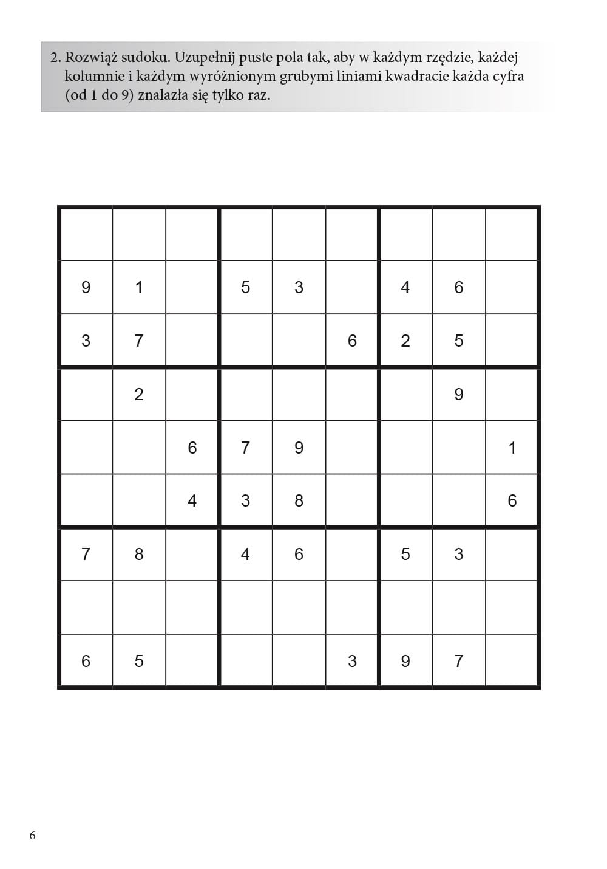

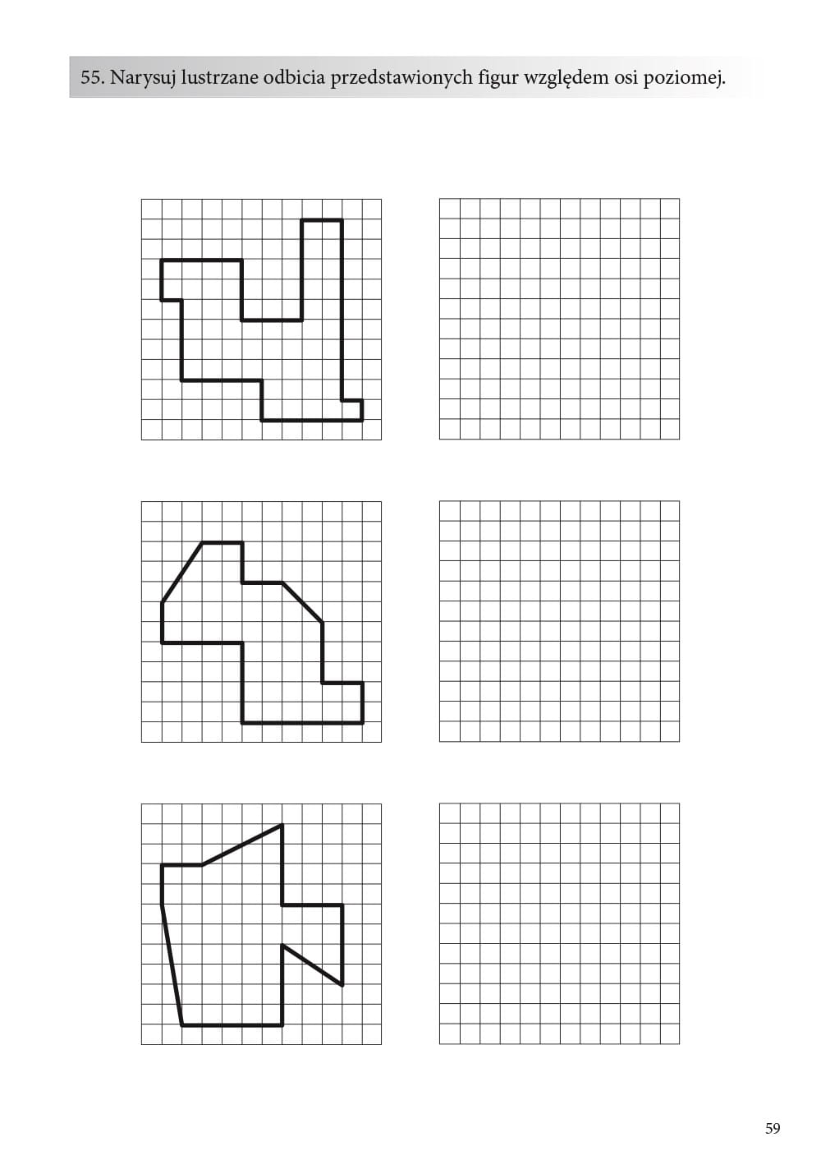

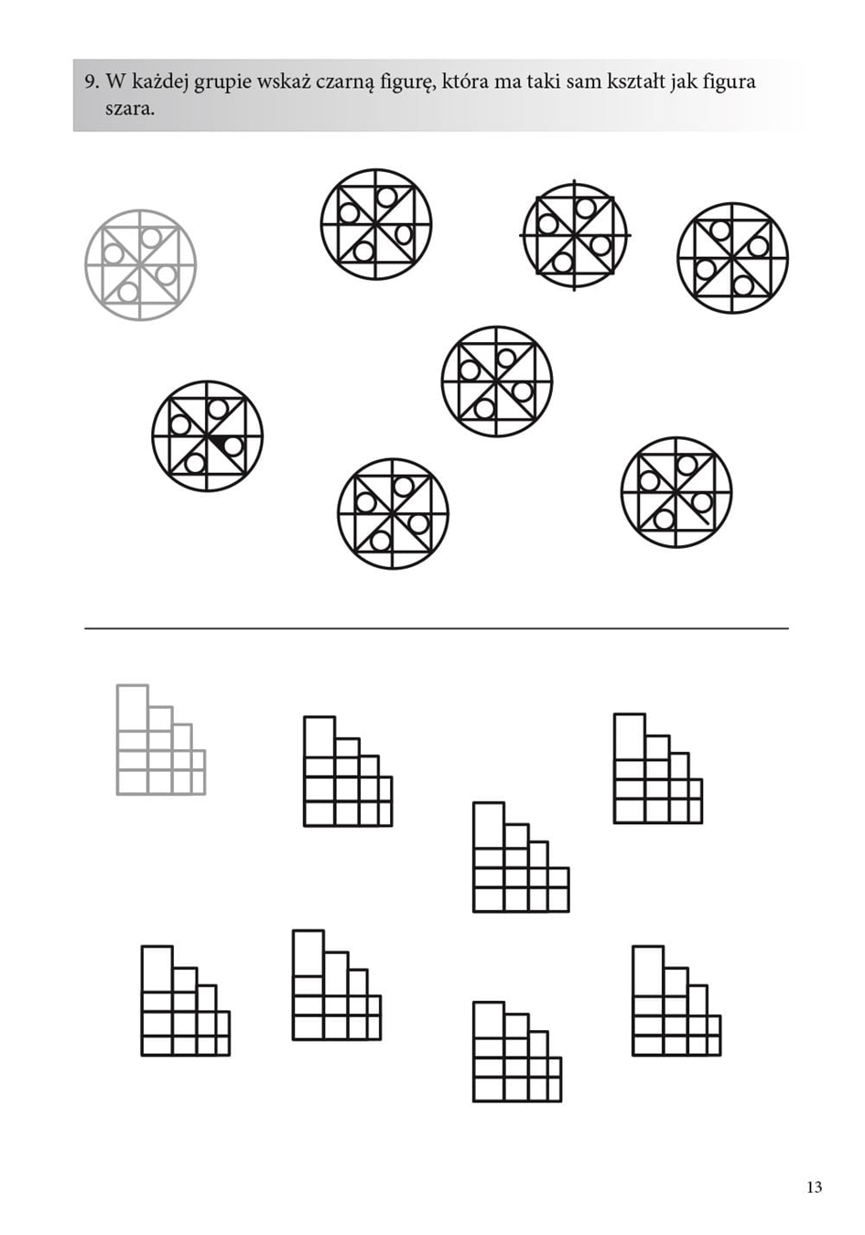
Samym okiem, bez użycia kursora myszy przejedź wzrokiem po linii zaczynając od numeru 1.
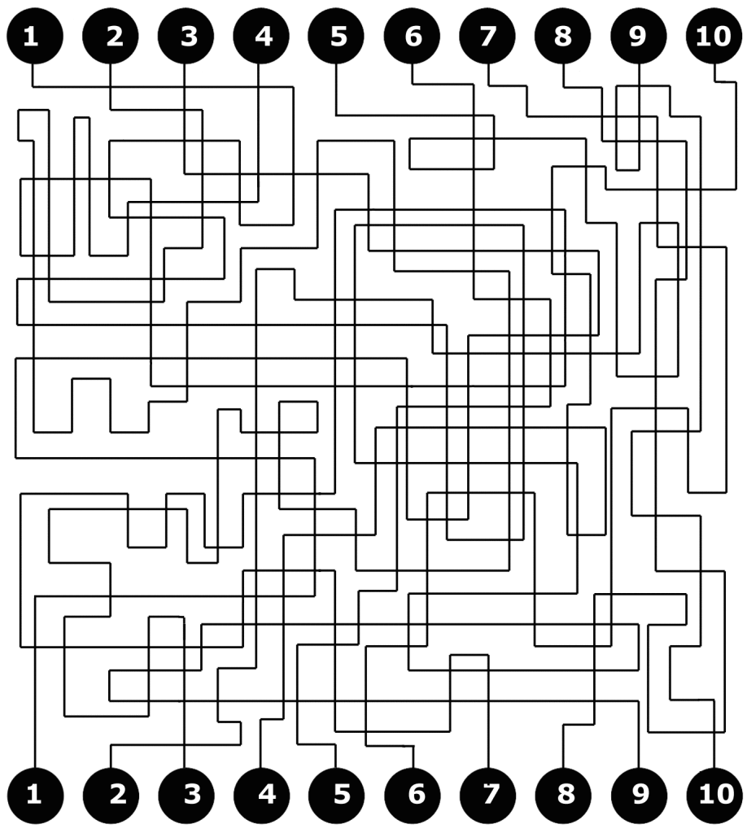

W każdym wierszu oznaczonym literą znajdź liczby obok siebie, których suma daje 10. Np. 4+6=10
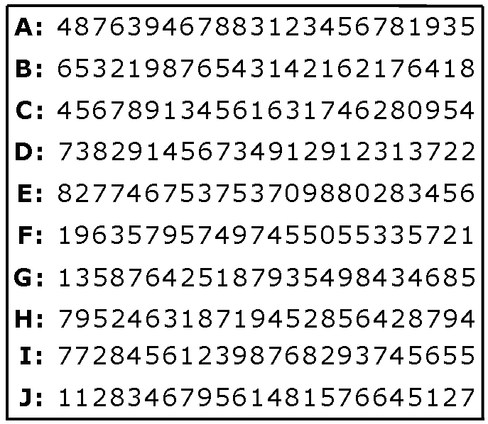

Które z linek utworzą supeł, gdy pociągniesz za ich oba końce?

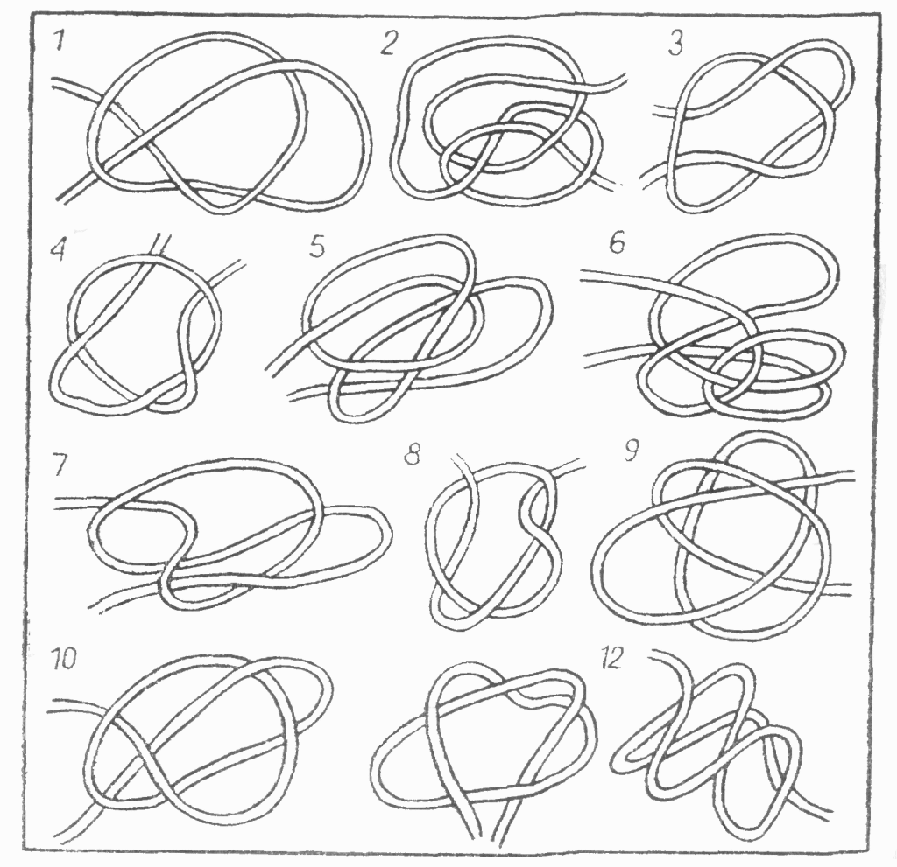

Policz wszystkie prostokąty:

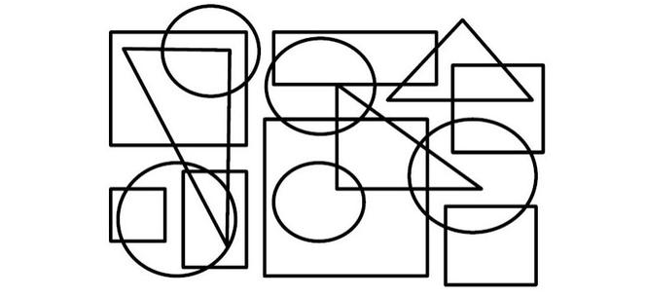

Popatrz chwilę na obrazek i spróbuj go przerysować:
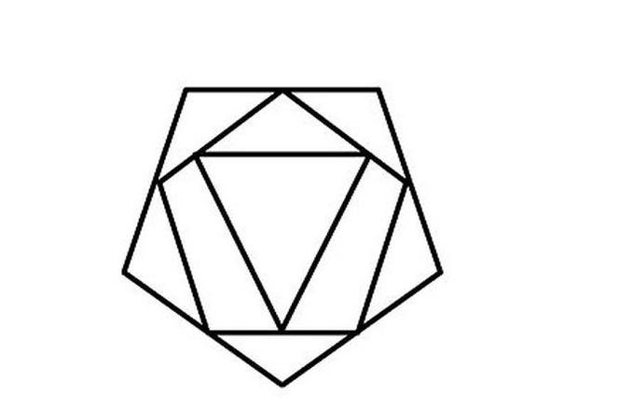

W poniższym ciągu liter proszę odnaleźć ukryte wyrazy, np. TRUSWPIESASDOIAJSD.

Kladplwzkopertazwofryzjerpolzulwtrezsa
paportwasgłośswiugłaśnizplgłośnikgreow
addawosefaprezydenpapremiazenonzarb
rpkcharewakepopiórodadekawaplmakwer
tdomzlenusufit2zerozwerklamkaerbuezde
febutwaokuklarytrekrestółzwerklnrolanzd
opogyklwteatrqwczekkeczurządptaaptaki
despodeskaprogrambzno8unszufladaser
cearsenałanwawłazzzlewper8cgracerocer
azqwlplasnartywersalkaporaczekającpow
straukawkładnepzradiroirakioradiowopirat
donawtronjagkjabłkrowdramatfghpomarat
opracakbalunapartnoswafgaretcdachjkiytr
vbladowaczkinotsafdermitawiertarlikrokod

Z podanych poniżej liter ułóż nazwy zawodów:

ODGRNOIK Ogrodnik AFTOFOGR ………………..
ARLZEK ……………….. IKGRNÓ ………………..
RZKEJAOL ……………….. OLIPANTCJ ………………..
MYNARZRA ……………….. IKTWONRA ………………..
KATWOAD ……………….. KICAEOWR ………………..
MENIKCHA ……………….. HYLIKAUDR ………………..
KARZPIE ……………….. GARZESTRZMI …………......

